Росте, оновлюється село Головниця. Дивишся на новобудови і віриш у майбутнє села.

За 1985 – 1990 роки збудовано побутово – оздоровлюючий комплекс на фермі села Головниця, де до послуг головничан – продовольчий магазин, затишна їдальня, зубопротезний кабінет, три житлові будинки, пошта , дитячий садок „Сонечко”.

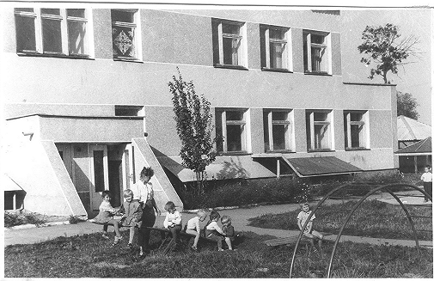

Удосконалилась система медичного обслуговування трудівників села – побудовано новий фельшерсько–акушерський пункт. Повагою у населення користуються зав фельшерсько–акушерським пунктом –Лідія Володимирівна Кузьмич та фельдшер Валентина Чудак.

В 1991 році введено в дію Головницьку середню школу (директор - Моцер Людмила Іванівна ), яка була побудована за рахунок колгоспу.

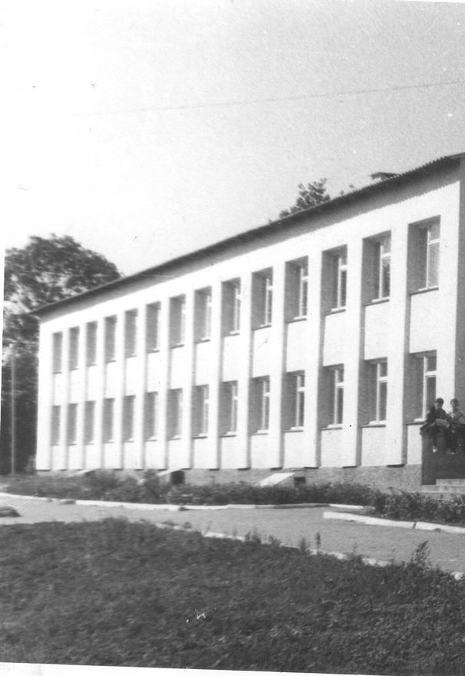

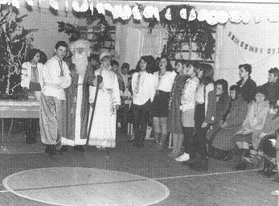

У просторих, добре обладнаних класах і кабінетах працють 24 учителі, які навчають близько 240 учнів. Школярі не тільки успішно навчаються, а й змістовно проводять своє дозвілля. До їх послуг бібліотека, фотолабораторія, комп’ютерний клас, актовий зал, спортивний майданчик. До послуг головничан банно – пральний комбінат, де обслуговують не гірше, ніж у місті. Тут знаходиться і перукарня. Село майже повністю заасфальтоване. Досягнення стали можливими завдяки працьовитим людям, які з почуттям високої відповідальності ставляться до роботи.

В 1991 році було проголошено Акт про незалежність України. Разом з усім українським народом за незалежність України проголосували і головничани. І цим самим народ змінив усталений хід історії. Люди самі почали писати історію своєї землі. Адже в ній духовні корені, і вона дала горде ім’я – українець.

Краще стали жити і головничани, які стали господарями своєї долі.

Протягом 70-80х років існування колгоспу наші земляки добиваються високих врожаїв. Та найбільших виробничих показників досяг колгосп у 1992 році і вийшов на перше місце в районі.

Та не хлібом єдиним живе людина. Славиться Головниця своїми талантами. До вподоби головничанам віршовані спроби поетів – Віталія Гусара, та Василя Чудака. Кожна зустріч з поезіями цих колгоспників – свято для тих, хто шанує поезію. Бо в ній щирість, закоханість у рідний край, поетичність.

Не раз головничани були авторами виставок народних умільців, серед яких вишивки Галини Петрівни Кузьмич та її дочки Олени Іллівни Коркунець, Ганни Іванівни Попчук і її дочки Тетяни Степанівни Користятинець, Євгенії Степанівни Колодюк, Тамари Зінов’ївни Савчук, які незважаючи на селянські клопоти, знаходять вільну годину для заняття улюбленою справою, а також передають своє вміння своїм дітям і внукам.

Жителями Головниці створено всі умови для зрослих, культурних і духовних потреб. До їх послуг Будинок культури (директор – Логвинчук Володимир) з танцювальним залом, музичною вітальнею, при якому працюють ряд гуртків художньої самодіяльності.

